武汉大学[电工电子实验教学示范中心](http://eelab.whu.edu.cn/)

教学实验报告

基于FPGA的中值滤波算法的实现

|  |  |  |  |
| --- | --- | --- | --- |
| 小组成员： | 电工卓工 | 2017301200387 | 谈啸 |
|  | 电工卓工 | 2017301200105 | 蔡凌云 |

二○二零年七月

表1.学生信息表*

|  |  |  |  |
| --- | --- | --- | --- |
| 姓名* | 谈啸 | 学号* | 2017301200387 |
| 姓名* | 蔡凌云 | 学号* | 2017301200105 |
| Email* | [haiantanxiao@whu.edu.cn](mailto:haiantanxiao@whu.edu.cn)  [2017301200105@whu.edu.cn](mailto:2017301200105@whu.edu.cn) | | |

**\*为必填项目**

表2.报告报告评阅

|  |  |  |  |  |
| --- | --- | --- | --- | --- |
| 序号 | **内容** | 存在问题 | **修改确认** | 评阅时间 |
| 1 |  |  |  |  |
| 2 |  |  |  |  |
| **3** |  |  |  |  |
| 4 |  |  |  |  |
| 5 |  |  |  |  |
| 综合评阅 | 评阅成绩**：**  评阅时间**：** | | | |

# 目录

目录 III

1实验介绍 1

2实验设计 1

2.1实验原理 1

2.2系统设计 2

2.2.1实验设备与测试环境 2

2.2.2顶层设计 2

2.2.3滤波器窗口的生成 2

2.2.4行列计数器模块 3

2.2.5滤波算法模块 3

3实验实施 4

3.1系统搭建记录 4

3.2实验步骤以及结果记录 5

3.2.1预处理 5

3.2.2配置文件 5

3.2.3滤波 6

3.2.4后处理 6

4实验结论 6

5任务分工 7

6参考文献 8

7致谢 9

8附录 10

8.1项目代码清单 10

8.2 代码下载地址 10

# 1实验介绍

本实验是基于FPGA的中值滤波算法的实现。在数字图像处理过程中，不可避免的会引入一些噪声，尤其是干扰噪声和椒盐噪声，噪声的存在会严重影响到图像处理的结果，尤其是在边缘检测算法处理的过程中。中值滤波算法是一种基于排序统计理论的非线性平滑计数算法，它能够有效地平滑噪声，对椒盐噪声有较好的滤除作用，且能够保护图像的边缘信息，所以被广泛的应用于数字图像处理的边缘提取中。

由于数字图像处理过程一般要求有较高的实时性和快速性，所以用FPGA来实现中值滤波算法再适合不过。采用流水线结构和并行性的特点，能最大限度的提升中值滤波算法的运行速度，满足了当前数字图像处理领域中的越来越高的实时性和快速性的要求。

# 2实验设计

## 2.1实验原理

中值滤波算法的基本原理是把数字图像或数字序列中的一点的值用于该邻域内所有点的中值来代替，其数学表达式如式（1）所示。

g（x，y）=Med{f（x-k，y-l），（k，l∈W）} （1）

其中f（x，y）是目标图像的像素点，g（x，y）为滤波后图像的像素点，为待处理的图像模板。在实际应用中，较为常用的实现方法是利用模板3×3、5×5或其他规格的模板对像素进行处理，本文选取3×3的模板矩阵，用邻近的像素点组成3×3的模板，对模板中所有的像素点对比排出大小，并且求取中值，最后把原像素的值用刚刚求取的中值来代替。如图2-1所示是该算法的实现流程。

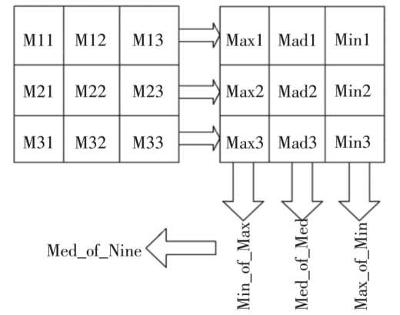

图2-1：中值滤波算法模板流程图

1. 对模板窗口内的每行像素按照降序排序，排序后能得到每行其中的最大值、中间值和最小值。
2. 把每行中排序出来的的最小值进行比较，取其中的最大值。
3. 把每行中排序出来的最大值相进行比较，取其中的最小值。
4. 把每行的中间值相比较，再取一次中间值。
5. 把前面得到的三个值再做一次排序，获得的中值即该窗口的中值，比较得出中值后，用其代替滤波模板窗口中间位置的值，即此点处的滤波完成。滑动模板，对数字图像中的每一个像素点进行以上操作。

对于椒盐噪声来说，最有效的滤除方法就是中值滤波，而且不会造成信号边缘模糊，这种方法比线性滤波方法更有优势。中值滤波的算法容易理解，易于用硬件实现，应用简单，所以在实际种应用较多，其既能保留图像边缘的效果，又能有效的抑制噪声的影响。但是由于中值滤波影响了图像的基本信息，所以对于高斯白噪声的抑制效果并不理想，其更适合减小椒盐噪声。中值滤波算法在Matlab平台下实现的的效果图如图2-2所示。

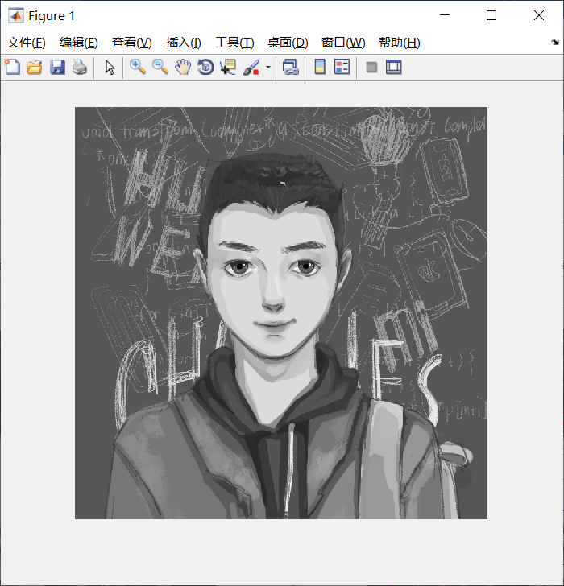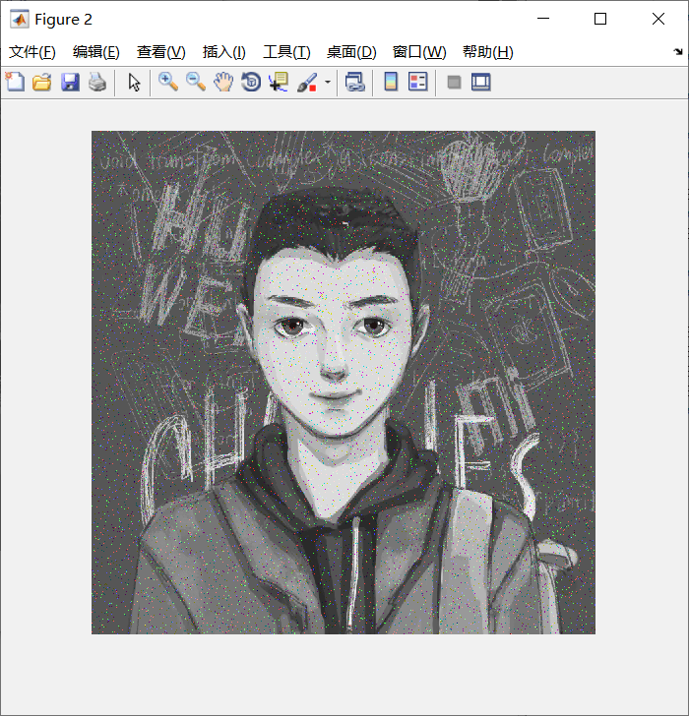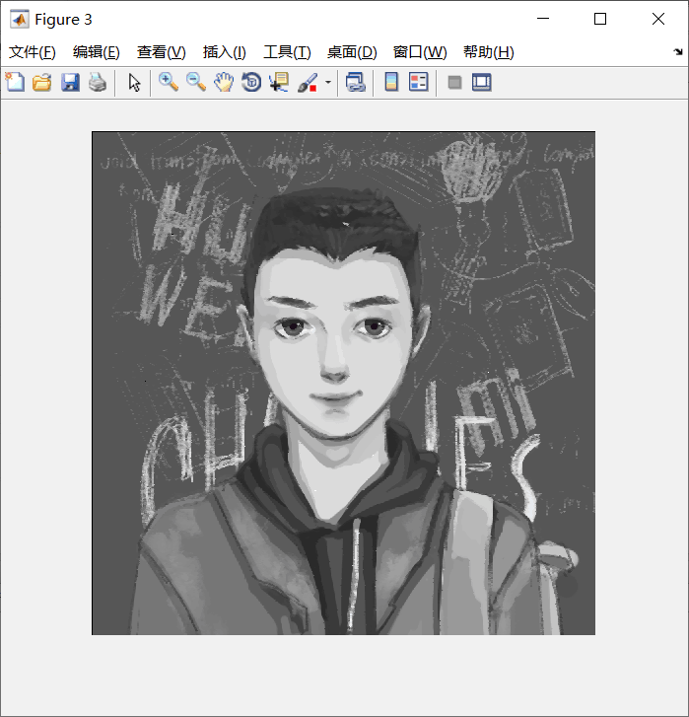

1. 原图 （b） 加椒盐噪声后 （c） 中值处理后的结果

图2-2：Matlab 实现中值滤波算法对比图

## 2.2系统设计

### 2.2.1实验设备与测试环境

实验设备：基于 x64 的 Intel Core i7-7500U 的处理器。

测试环境：Quartus II 13.1 （64-bit），Modelsim Altera，Python3.7，Opencv。

### 2.2.2顶层设计

中值滤波算法在FPGA上的实现过程主要分为三个部分：滤波器窗口的生成模块、行列计数器模块和滤波算法模块。滤波器窗口生成模块主要是将存储在内存中的数字图像像素数据按行取出，并且生成实现算法所需的3×3窗口。行列计数器模块主要用于计算整幅图像的行列值，可以控制滤波算法何时开始且何时停止。滤波算法模块主要对每个像素点进行中值滤波算法处理。

### 2.2.3滤波器窗口的生成

图像的预处理算法大多数都是针对邻域内的像素点操作的，本文以3×3的窗口为模板，利用3个位宽为24bit的FIFO和9个寄存器操作，对数据的行列进行存储和计算，生成滤波窗口的流程如图2-3所示。

每个FIFO的深度为图像每行的行数，即一个FIFO单元存储一个像素数据，9个寄存器分别存储FIFO中读出的像素数据，生成滤波窗口，等待计算最终滤波值。

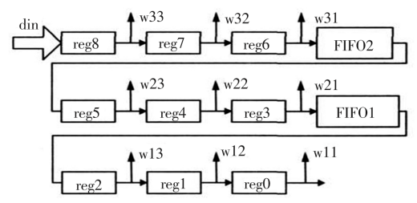

图2-3：滤波窗口流程图

### 2.2.4行列计数器模块

对二维图像进行邻域操作时，随着窗口的滑动，中心像素将运动到图像的边缘，但是边缘点不存在邻域，故此时滤波窗口输出的邻域数据是无效的，没有实际意义。这个时候就需要行列计数器计算出什么时刻的数据是没有意义的，将没有意义的数据进行特殊处理，其处理办法是将其滤波模板窗口缺失的数据补齐，其值由该行最后一个有效数据决定。这样虽然牺牲了一部分精度，但是很好的保存了图像边界的信息。

### 2.2.5滤波算法模块

对于3×3窗口的中值滤波，采用图2-1所示的图解输出中值，输入数据为图3所示的生成窗口的数据。采用图2-4所示的6级比较电路输出中值。第一级比较电路由三个三输入比较器组成，每个比较器的输出数据依序排列。将三组比较结果中最小的三个数放在一起，中间的三个数放在一起，最大的三个数放在一起，参与第二次比较。第二级比较电路的原理与第一级类似，输出输入数据的最大值最小值，将其舍去。第三次比较的方法类似于前两次。以此类推，经过6级比较后即可得到9个数据的标准中值滤波输出值out5，而out1，out2，…，out9分别是这9个数据从最大到最小的顺序排列值。

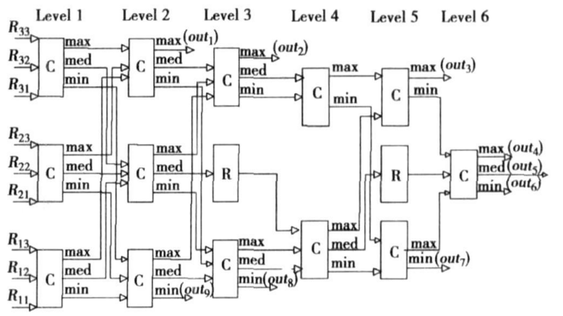

图2-4：标准中值滤波结构图

此外，为了保证流水线操作过程中数据的同步性，在第三级和第五级比较电路中需要插入数据寄存器R缓存当前该级中不参与比较的数据。

# 3实验实施

## 3.1系统搭建记录

通常，一个完整的FPGA设计流程主要包括电路设计输入、功能仿真、综合、综合后仿真、实现、布线后仿真与验证、板级仿真验证与下载调试等主要步骤。在本实验中主要完成设计输入、功能仿真这几个步骤。

（1）电路设计与输入。电路设计与输入是利用EDA软件的文本或图形编辑器将设计意图用文本（如verilog HDL， VHDL程序）或图形方式（原理图、状态图等）表达出来。目前进行大型和复杂的设计时，最常使用的方法是HDL设计输入法。图3-1和图3-2分别是编写的Verilog文件和编译成功的报告。

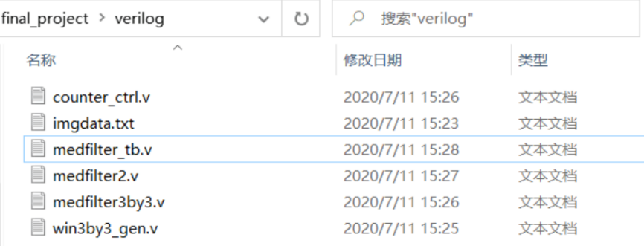

图3-1：编写的verilog文件

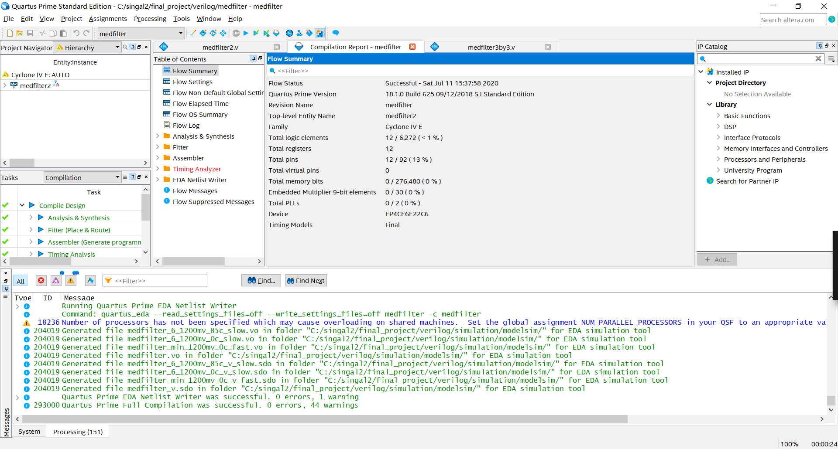

图3-2：编译成功的报告

（2）RTL仿真，即功能仿真。电路设计完成后，要用专门的仿真工具对系统设计进行功能仿真，以验证电路功能是否符合设计要求。通过仿真工具ModelSim仿真可以及时发现设计中的错误，加快设计进度，提高整个系统设计的可靠性。图3-3是本实验的仿真波形结果。

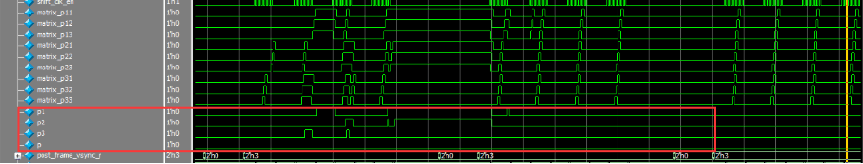

图3-3：仿真结果

## 3.2实验步骤以及结果记录

### 3.2.1预处理

首先准备512×512的bmp图像，如图3-4。然后在原图的基础上添加椒盐噪声，如图3-5。然后在在 Matlab 平台下进行验证，实现的的效果如图3-5。

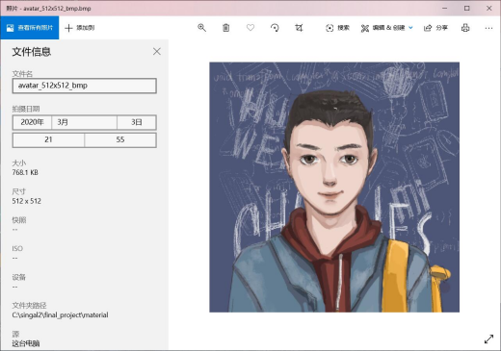 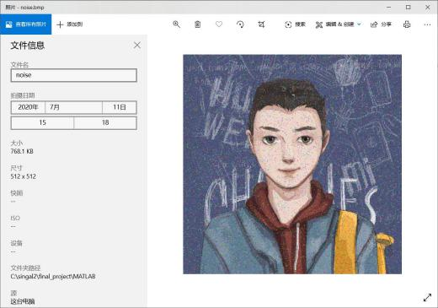

图3-4：原图 图3-5：添加椒盐噪声的图像

然后利用Python对图3-5进行bmp2txt转换，结果存储在“imgdata.txt”中，如图3-6。接下来进行测试，生成“noise.coe”文件如图3-7。将“imgdata.txt”放在仿真文件夹下，编译成功后结果如图3-3。

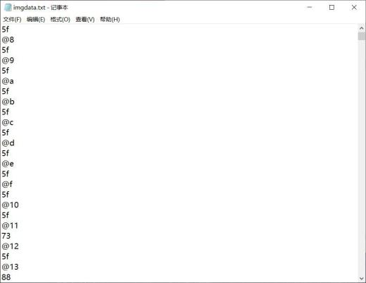 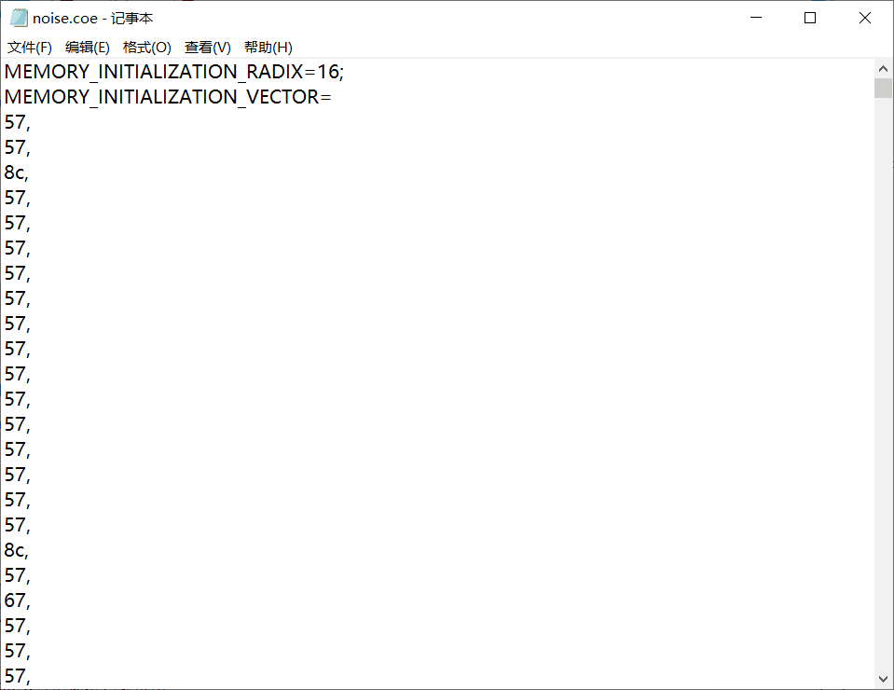

图3-6：imgdata.txt 图3-7：测试生成的noise.coe

### 3.2.2配置文件

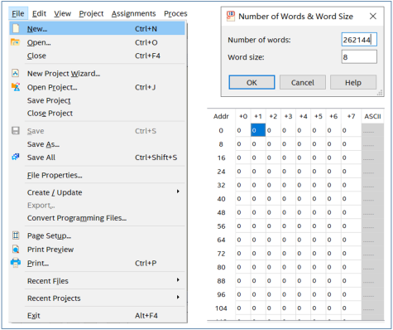 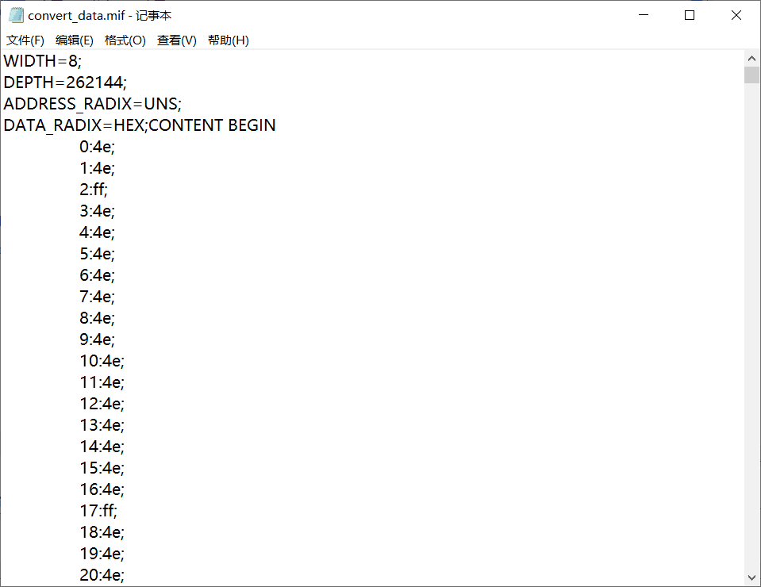

图3-8：配置ROM 图3-9：convert_data.mif

由于ROM是一种只读存储器，所以我们需要一个初始化文件来配置ROM中的存储数据，因此接下来，我们需要首先建立这样的配置文件，在Quartus中，配置文件可以选择MIF文件，具体操作如图3-8。然后再将bmp格式图像转成mif格式文件，存储在convert_data.mif文件中，如图3-9。

### 3.2.3滤波

在Quartus中进行RTL仿真，得到滤波后的结果存储在result.mif文件中，如图3-10。然后利用网页https://www.safe.com/convert/mif-mid/text-file/进行在线页mif转txt。将结果存储在result.mif文件中，如图3-11。

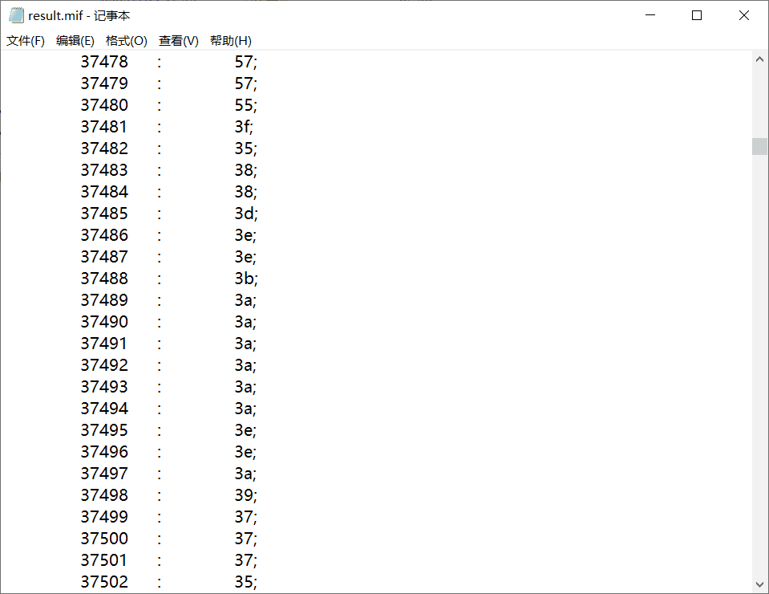 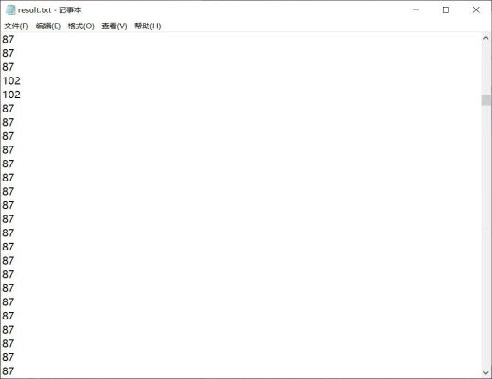

图3-10：滤波后结果result.mif 图3-11：滤波后结果result.mif

### 3.2.4后处理

在python中通过txt2jpg.py 将滤波结果转化为jpg格式的图片，结果如图3-12（a）。

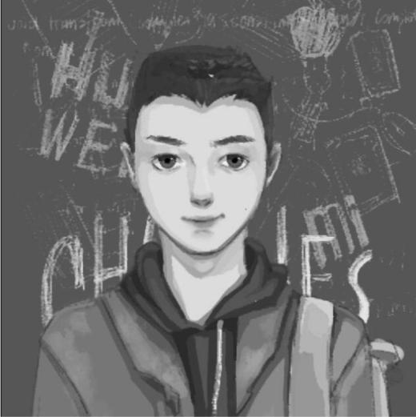 

（a）本实验算法实现的滤波结果 （b）MATLAB实现的滤波结果

图3-12：实验结果对比

# 4实验结论

通过实验对比，本文实现的中值滤波算法和Matlab实现的中值滤波算法效果相比效果接近，对加盐噪声的抑制和滤除作用与Matlab处理后的结果相媲美。

本文提出的基于FPGA实现的中值滤波算法适用于被椒盐噪声污染的图像的滤波。首先分析了中值滤波算法的原理与实现过程，接着将软件算法转换为适合于FPGA实现的方法来实行，然后对设计好的FPGA程序进行软件仿真，验证了其正确性，最后通过实验验证与结果对比，证实了本文所实现算法的可行性。

# 5任务分工

|  |  |
| --- | --- |
| **任务** | **执行者：** |
| 背景理论与研究 | 谈啸，蔡凌云 |
| 系统设计与实施 | 谈啸 |
| 报告 | 蔡凌云 |

# 6参考文献

[1]黄艳军. 基于FPGA的数字图像预处理算法研究[D].南京理工大学，2009.

[2]胡越黎，计慧杰，吴频，宣祥光.图像的中值滤波算法及其FPGA实现[J].计算机测量与控制，2008（11）：1672-1675.

[3]陈国金. 数字图像自动聚焦技术研究及系统实现[D].西安电子科技大学，2007.

[4]李元帅，张勇，周国忠，刘儒贞.图像中值滤波硬件算法及其在FPGA中的实现[J].计算机应用，2006（S1）：61-62+75.

[5]付昱强. 基于FPGA的图像处理算法的研究与硬件设计[D].南昌大学，2006.

# 7致谢

我们由衷感谢武汉大学电工电子实验教学示范中心提供的学习与研究的平台，同时也特别感谢曹华伟老师的悉心指导，在我们遇到问题时为我们解疑，让我们受益匪浅。

面对疫情的突然来袭，教学示范中心响应我们的需求，及时修改课程目标与实现方式，将线下的硬件实验搬到线上来，搬到家中去，在不影响整体教学效果的前提下，实现了停课不停学的目标，帮助我们顺利度过了大三下这个关键时间节点。

一个多月以来，曹华伟老师认真谨严的教学态度以及极具细心、耐心的品质都深深地影响着我们，是他为我们打开了一扇门，把我们接引到实践与现实里来，让我们看到了基础理论知识门外的清流和月光。在曹华伟老师的指引下，我们学会了自己去发现问题，解决问题，并在此过程中逐渐进步。

我们同时还特别感谢同学们在项目进展过程中的积极讨论和互帮互助，这也是实验课程学习过程中非常暖心的互动。

作为本科阶段的最后一门课程，硬件实验II的结束意味着本科学习目标的告一段落，但这并不意味着学习可以终了。尤记得何楚老师如此阐述开设这节课的目的：“帮助同学们将理论知识应用于实践”，我们即将启程，在今后的更大的实践学习中，我们将付出更多的努力，争取走得更远。

# 8附录

## 8.1项目代码清单

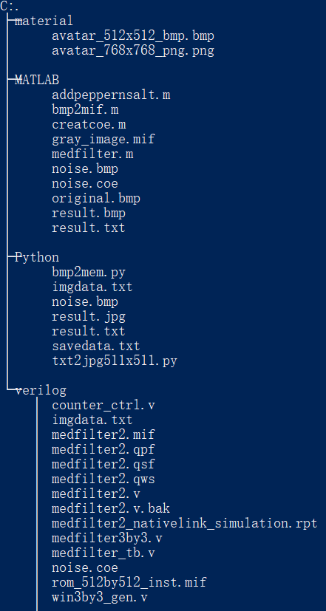 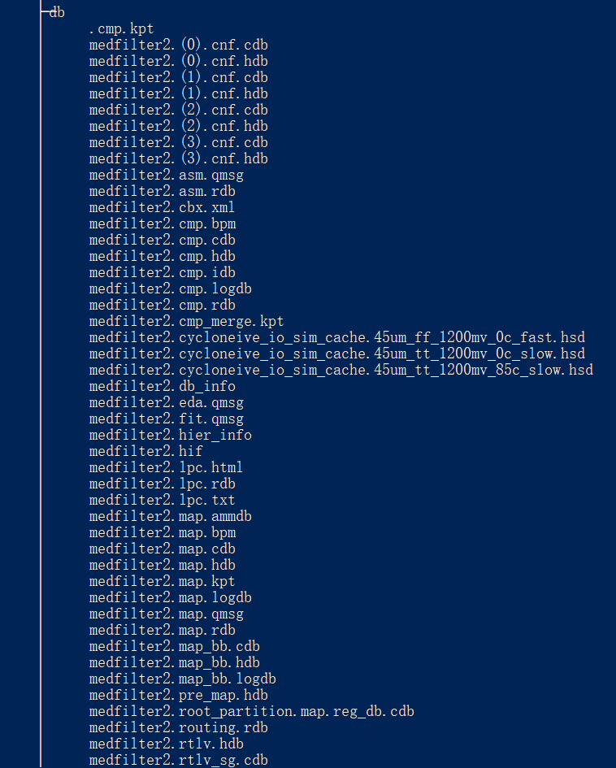

图8-1：project目录

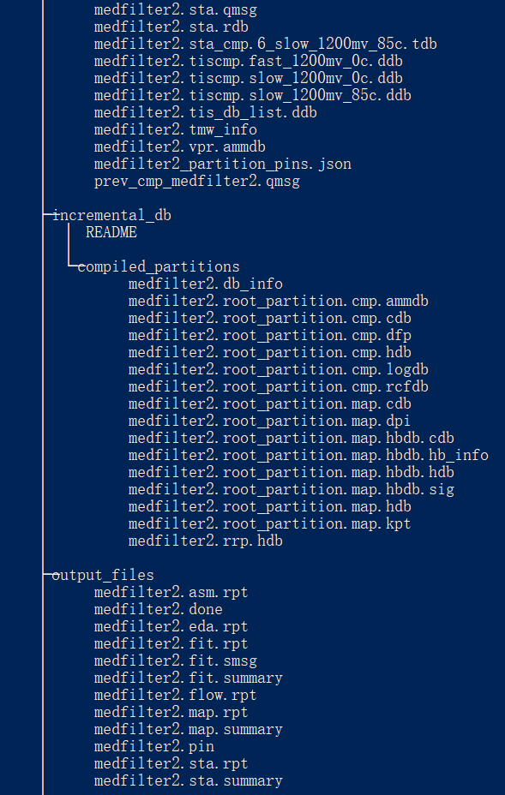 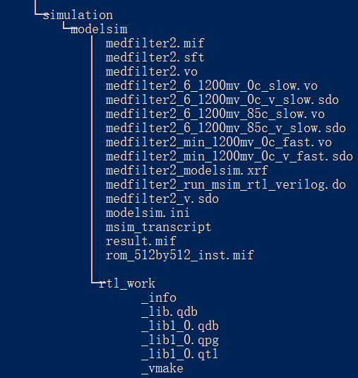

图8-2：project目录

## 8.2 代码下载地址

[https：//github.com/WHU-Tan/median_filter_based_on_DE1_SoC](https://github.com/WHU-Tan/median_filter_based_on_DE1_SoC)